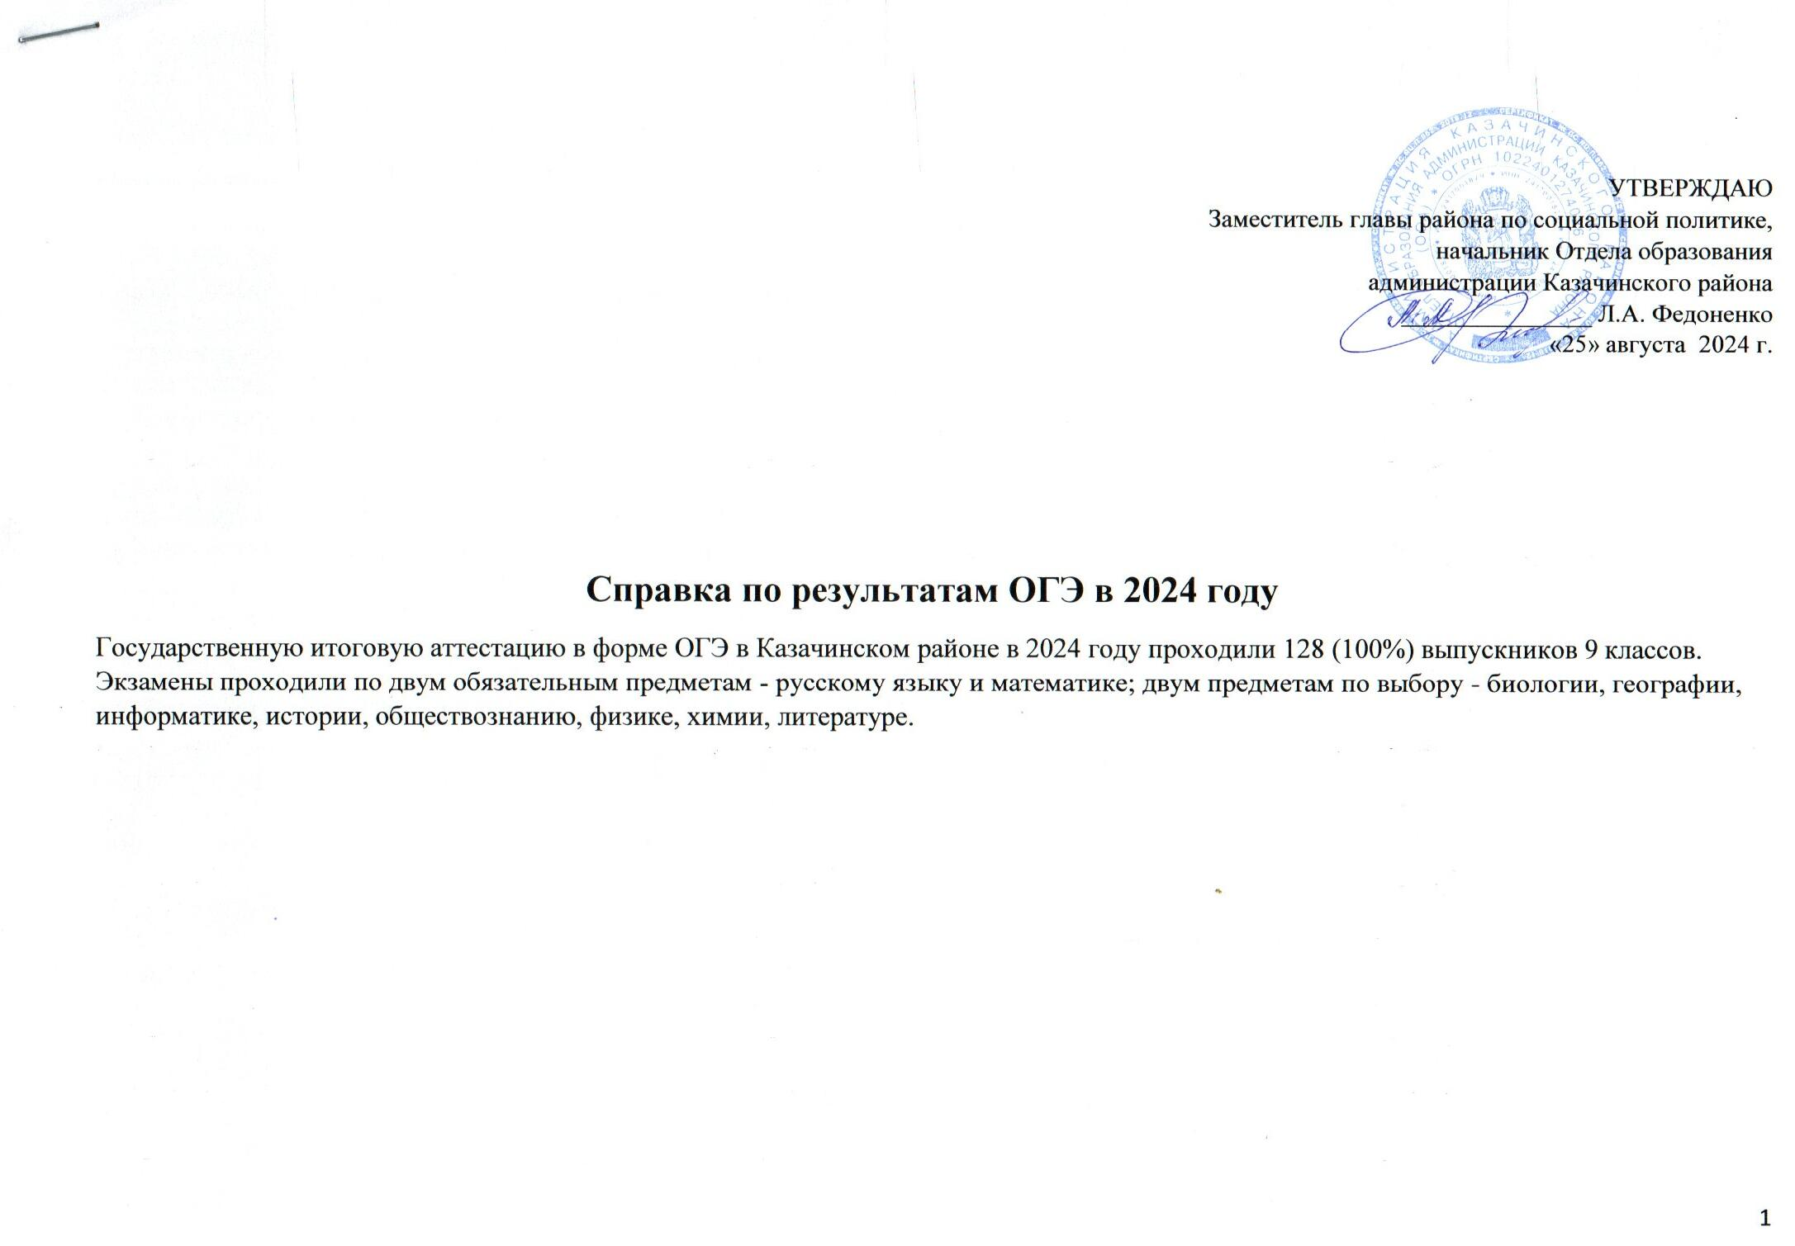

*9 участников не сдали экзамены по 3 и 4 предметам* и не были допущены к пересдаче в июне:

Казачинская СОШ – 6 участников (из 56 учащихся),

Дудовская СОШ - 1 участник (из 5 учащихся),

Галанинская ООШ – 1 участник (из 14 учащихся),

Мокрушинская СОШ – 1 участник (из 8 учащихся),

*24 участника, не сдавших экзамены по 1 или 2 предметам*, были допущены к пересдаче в июне.

*В результате пересдачи не преодолели минимальный порог 5 человек*:

Казачинская СОШ – 1 участник

Дудовская СОШ – 1 участник

Отношинская СОШ – 1 участник

Вороковская СОШ – 1 участник

Галанинская ООШ – 1 человек,

Доля учащихся, преодолевших минимальный порог по предметам составляет:

по русскому языку –89% учащихся,

по математике – 94% учащихся,

по информатике – 93% учащихся,

по биологии – 91% учащихся,

по географии – 96% учащихся,

по обществознанию – 89% учащихся,

по физике, химии, истории и литературе – 100% учащихся.

**Результаты ОГЭ 9 по русскому языку**

|  |  |  |  |  |  |  |  |
| --- | --- | --- | --- | --- | --- | --- | --- |
| **Школа** | **Количество участников** | **Мин. граница** | **Количество / доля учащихся, не преодолевших мин. границу** | **Результаты ОУ в первичных баллах** | | | **Количество / доля учащихся, получивших высокий результат** |
| **Самый низкий** | **Самый высокий** | **Средний** |
| Казачинская СОШ | 53 | 15 | 6 | 6 | 31 | 22 | 5 |
| Рождественская СОШ | 7 | 15 | 0 | 16 | 29 | 23 | 2 |
| Дудовская СОШ | 3 | 15 | 2 | 8 | 27 | 16 | 0 |
| Момотовская СОШ | 6 | 15 | 0 | 11 | 26 | 21 | 0 |
| Вороковская СОШ | 9 | 15 | 1 | 3 | 25 | 15 | 0 |
| Отношинская СОШ | 7 | 15 | 1 | 9 | 31 | 23 | 2 |
| Галанинская ООШ | 6 | 15 | 2 | 6 | 30 | 20 | 1 |
| Мокрушинская СОШ | 6 | 15 | 1 | 8 | 25 | 19 | 0 |
| Казанская ООШ | 5 | 15 | 0 | 23 | 31 | 27 | 1 |
| Пискуновская ООШ | 2 | 15 | 0 | 18 | 21 | 20 | 0 |
| Челноковская ООШ | 5 | 15 | 0 | 22 | 29 | 25 | 1 |
|  | 118 |  | 13 /11% |  |  |  | 12 / 10% |

**Результаты ОГЭ 9 по математике**

|  |  |  |  |  |  |  |  |
| --- | --- | --- | --- | --- | --- | --- | --- |
| **Школа** | **Количество участников** | **Мин. граница** | **Количество / доля учащихся, не преодолевших мин. границу** | **Результаты ОУ в первичных баллах** | | | **Количество / доля учащихся, получивших высокий результат** |
| **Самый низкий** | **Самый высокий** | **Средний** |
| Казачинская СОШ | 56 | 8 | 4 | 0 | 20 | 14 | 0 |
| Рождественская СОШ | 9 | 8 | 0 | 12 | 19 | 17 | 0 |
| Дудовская СОШ | 5 | 8 | 1 | 1 | 18 | 10 | 0 |
| Момотовская СОШ | 6 | 8 | 0 | 12 | 19 | 16 | 0 |
| Вороковская СОШ | 10 | 8 | 0 | 1 | 23 | 12 | 1 |
| Отношинская СОШ | 6 | 8 | 0 | 12 | 23 | 16 | 1 |
| Галанинская ООШ | 13 | 8 | 1 | 1 | 18 | 12 | 0 |
| Мокрушинская СОШ | 7 | 8 | 1 | 1 | 17 | 9 | 0 |
| Казанская ООШ | 6 | 8 | 0 | 14 | 18 | 17 | 0 |
| Пискуновская ООШ | 2 | 8 | 0 | 17 | 18 | 18 | 0 |
| Челноковская ООШ | 5 | 8 | 0 | 6 | 17 | 13 | 0 |
|  | 125 |  | 7 / 6% |  |  |  |  |

**Результаты ОГЭ 9 по биологии**

|  |  |  |  |  |  |  |  |
| --- | --- | --- | --- | --- | --- | --- | --- |
| **Школа** | **Количество участников** | **Мин. граница** | **Количество / доля учащихся, не преодолевших мин. границу** | **Результаты ОУ в первичных баллах** | | | **Количество / доля учащихся, получивших высокий результат** |
| **Самый низкий** | **Самый высокий** | **Средний** |
| Казачинская СОШ | 11 | 13 | 2 | 10 | 30 | 23 | 0 |
| Рождественская СОШ | 1 | 13 | 0 | 31 | 31 | 31 | 0 |
| Дудовская СОШ | 4 | 13 | 1 | 12 | 40 | 28 | 1 |
| Момотовская СОШ | 2 | 13 | 0 | 17 | 20 | 18 | 0 |
| Вороковская СОШ | 6 | 13 | 0 | 17 | 29 | 24 | 0 |
| Галанинская ООШ | 2 | 13 | 0 | 17 | 23 | 20 | 0 |
| Мокрушинская СОШ | 3 | 13 | 0 | 20 | 39 | 28 | 1 |
| Казанская СОШ | 2 | 13 | 0 | 13 | 23 | 18 | 0 |
| Пискуновская ООШ | 1 | 13 | 0 | 18 | 18 | 18 | 0 |
| Челноковская ООШ | 2 | 13 | 0 | 31 | 42 | 36 | 1 |
|  | 34 |  | 3 / 9% |  |  |  | 3 / 9% |

**Результаты ОГЭ 9 по истории**

|  |  |  |  |  |  |  |  |
| --- | --- | --- | --- | --- | --- | --- | --- |
| **Школа** | **Количество участников** | **Мин. граница** | **Количество / доля учащихся, не преодолевших мин. границу** | **Результаты ОУ в первичных баллах** | | | **Количество / доля учащихся, получивших высокий результат** |
| **Самый низкий** | **Самый высокий** | **Средний** |
| Казанская СОШ | 3 | 11 | 0 | 7 | 24 | 16 | 0 |

**Результаты ОГЭ 9 по обществознанию**

|  |  |  |  |  |  |  |  |
| --- | --- | --- | --- | --- | --- | --- | --- |
| **Школа** | **Количество участников** | **Мин. граница** | **Количество / доля учащихся, не преодолевших мин. границу** | **Результаты ОУ в первичных баллах** | | | **Количество / доля учащихся, получивших высокий результат** |
| **Самый низкий** | **Самый высокий** | **Средний** |
| Казачинская СОШ | 24 | 14 | 4 | 4 | 32 | 20 | 1 |
| Рождественская СОШ | 5 | 14 | 0 | 16 | 29 | 20 | 0 |
| Дудовская СОШ | 5 | 14 | 1 | 13 | 22 | 19 | 0 |
| Момотовская СОШ | 1 | 14 | 0 | 25 | 25 | 25 | 0 |
| Вороковская СОШ | 2 | 14 | 0 | 25 | 26 | 26 | 0 |
| Отношинская СОШ | 2 | 14 | 0 | 20 | 26 | 23 | 0 |
| Галанинская ООШ | 9 | 14 | 1 | 12 | 24 | 19 | 0 |
| Мокрушинская СОШ |  | 14 |  |  |  |  |  |
| Казанская СОШ | 3 | 14 | 0 | 23 | 26 | 25 | 0 |
| Пискуновская ООШ | 2 | 14 | 0 | 15 | 19 | 17 | 0 |
| Челноковская ООШ | 3 | 14 | 0 | 15 | 21 | 19 | 0 |
|  |  |  | 6 / 11% |  |  |  |  |

**Результаты ОГЭ по физике**

|  |  |  |  |  |  |  |  |
| --- | --- | --- | --- | --- | --- | --- | --- |
| **Школа** | **Количество участников** | **Мин. граница** | **Количество / доля учащихся, не преодолевших мин. границу** | **Результаты ОУ в первичных баллах** | | | **Количество / доля учащихся, получивших высокий результат** |
| **Самый низкий** | **Самый высокий** | **Средний** |
| Казачинская  СОШ | 3 | 11 | 0 | 12 | 18 | 14 | 0 |
| Рождественская СОШ | 1 | 11 | 0 | 22 | 22 | 22 | 0 |

**Результаты ОГЭ 9 по географии**

|  |  |  |  |  |  |  |  |
| --- | --- | --- | --- | --- | --- | --- | --- |
| **Школа** | **Количество участников** | **Мин. граница** | **Количество / доля учащихся, не преодолевших мин. границу** | **Результаты ОУ в первичных баллах** | | | **Количество / доля учащихся, получивших высокий результат** |
| **Самый низкий** | **Самый высокий** | **Средний** |
| Казачинская СОШ | 30 | 12 | 2 | 2 | 31 | 18 | 6 |
| Рождественская СОШ | 5 | 12 | 0 | 14 | 27 | 22 | 2 |
| Момотовская СОШ | 4 | 12 | 0 | 15 | 25 | 20 | 0 |
| Вороковская СОШ | 8 | 12 | 0 | 14 | 27 | 20 | 2 |
| Отношинская СОШ | 5 | 12 | 0 | 8 | 27 | 21 | 1 |
| Галанинская ООШ | 9 | 12 | 0 | 12 | 29 | 21 | 2 |
| Мокрушинская СОШ | 5 | 12 | 1 | 7 | 24 | 17 | 0 |
| Казанская ООШ | 2 | 12 | 0 | 20 | 21 | 21 | 0 |
| Пискуновская ООШ | 1 | 12 | 0 | 15 | 15 | 15 | 0 |
| Чедноковская ООШ | 5 | 12 | 0 | 17 | 28 | 20 | 1 |
|  | 74 |  | 3 / 4% |  |  |  |  |

**Результаты ОГЭ 9 по информатике**

|  |  |  |  |  |  |  |  |
| --- | --- | --- | --- | --- | --- | --- | --- |
| **Школа** | **Количество участников** | **Мин. граница** | **Количество / доля учащихся, не преодолевших мин. границу** | **Результаты ОУ в первичных баллах** | | | **Количество / доля учащихся, получивших высокий результат** |
| **Самый низкий** | **Самый высокий** | **Средний** |
| Казачинская СОШ | 33 | 5 | 3 | 0 | 17 | 10 | 1 |
| Рождественская СОШ | 3 | 5 | 0 | 3 | 13 | 8 | 0 |
| Момотовская СОШ | 5 | 5 | 0 | 10 | 13 | 11 | 0 |
| Отношинская СОШ | 7 | 5 | 0 | 10 | 16 | 12 | 1 |
| Галанинская ООШ | 6 | 5 | 0 | 7 | 15 | 11 | 0 |
| Мокрушинская СОШ | 6 | 5 | 1 | 2 | 12 | 8 | 0 |
|  | 60 |  | 4 / 7% |  |  |  |  |

**Результаты ОГЭ 9 по литературе**

|  |  |  |  |  |  |  |  |
| --- | --- | --- | --- | --- | --- | --- | --- |
| **Школа** | **Количество участников** | **Мин. граница** | **Количество / доля учащихся, не преодолевших мин. границу** | **Результаты ОУ в первичных баллах** | | | **Количество / доля учащихся, получивших высокий результат** |
| **Самый низкий** | **Самый высокий** | **Средний** |
| Казачинская  СОШ | 3 | 16 | 0 | 18 | 28 | 23 | 0 |

РЕКОМЕНДАЦИИ ДЛЯ СИСТЕМЫ ОБРАЗОВАНИЯ КРАСНОЯРСКОГО КРАЯ

<https://coko24.ru/результаты-гиа9-2014/>